V 3 – Sublimation und Resublimation von Jod
Gefahrenstoffe |  |  | 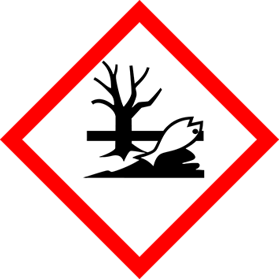
Jod | H: 332-312-400 | P: 273-302+352

Materialien: Weithalserlenmeyerkolben, Uhrglas, Dreifuß, Drahtnetz, flache Glasschale, Bunsenbrenner, großes Becherglas
Chemikalien: Jod, Natriumthiosulfat, Wasser, Eis
Durchführung: In einem großen Becherglas wird eine Natriumthiosulfat Lösung zur Entsorgung der Jodabfälle angesetzt. Einige Kristalle Jod werden in den Weithalserlenmeyerkolben gegeben und dieser mit einem mit Eis befüllten Uhrglas abgedeckt und in eine flache Glaswanne auf den Dreifuß gestellt. Nun wird so viel Wasser in die flache Glaswanne gegeben, dass der Erlenmeyerkolben noch sicher steht. Das Wasser wird mit dem Bunsenbrenner in einem Bereich neben dem Erlenmeyerkolben erhitzt. Wenn die Joddämpfe den Erlenmeyerkolben ausfüllen, wird die Brennerflamme gelöscht. Nach dem Abkühlen werden die Jodkristalle am Uhrglas vorgeführt. Im Anschluss an den Versuch werden das Uhrglas und der Erlenmeyerkolben in der Natriumthiosulfat-Lösung versenkt um das Jod umzusetzen. (Entsorgung im Abfluss)
Beobachtung: Beim Erhitzen des Wassers steigen violette Jod-Dämpfe im Erlenmeyerkolben nach oben. Flüssiges Jod ist nicht zu beobachten. Nach einigen Minuten sind glänzende Kristalle an der Unterseite des mit Eis befüllten Uhrglases und an der Seitenwand des Erlenmeyerkolbens zu erkennen.

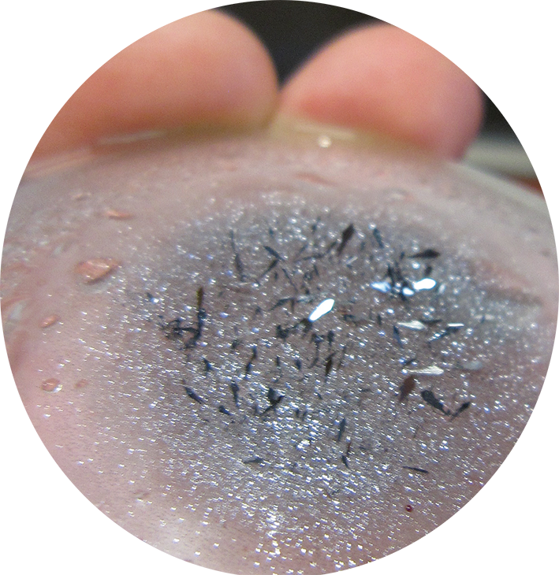
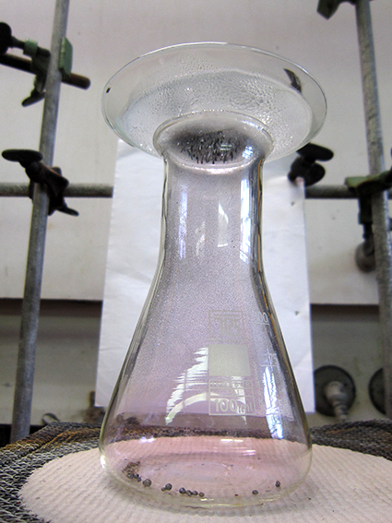
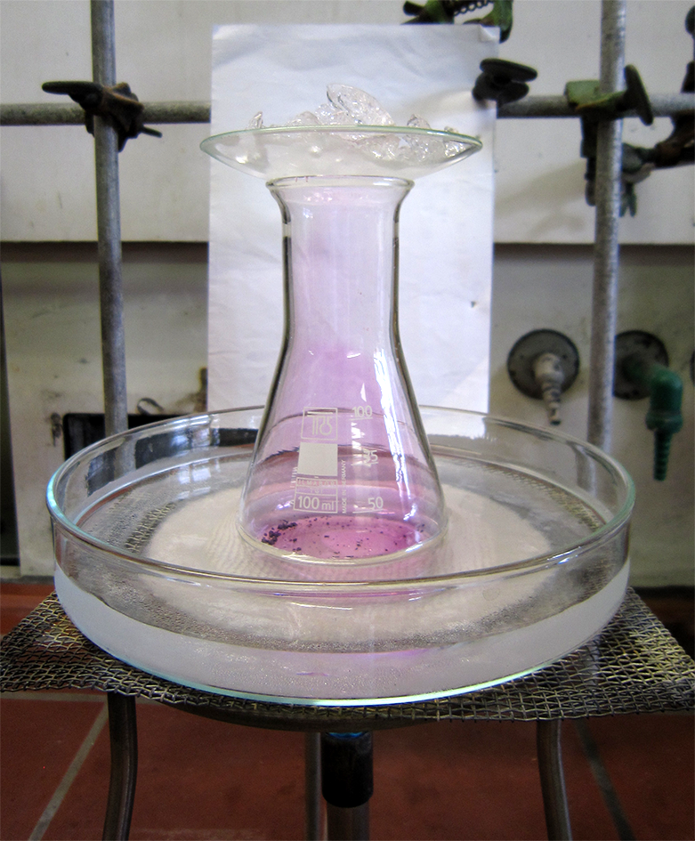
Abb. 3 - Versuchsaufbau und Temperaturverlauf beim Abkühlen der Stearinsäure
Deutung: Durch Erhitzen sublimiert das Jod und die violetten Jod-Dämpfe steigen auf. An der kühlen Uhrglasunterseite resublimiert das Jod, so dass sich dort Jodkristalle bilden.
Literatur: Eisner, W., et al. (Hrsg.) (2009). Elemente Chemie 1 (G8, NRW 1. Auflage). Stuttgart: Ernst Klett Verlag GmbH
Unterrichtsanschlüsse: Der Versuch eignet sich sehr gut, um die Vorgänge der Sublimation und Resublimation für die SuS erfahrbar zu machen. Da die Sublimation und Resublimation von Eis wesentlich alltagsnäher ist, als die von Jod, bietet es sich an den Versuch in diesem Kontext zu präsentieren.

